
اداره کل آموزش

اخذ تاییدیه تحصیلی دیپلم



1- ورود به سایت تاییدیه تحصیلی وزارت آموزش و پرورش
کلیک کنید
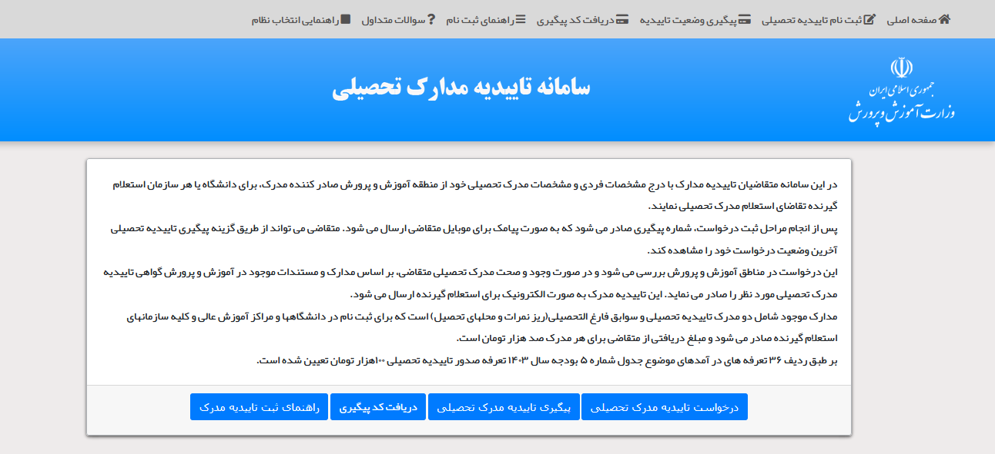

2- انتخاب مقطع تحصیلی

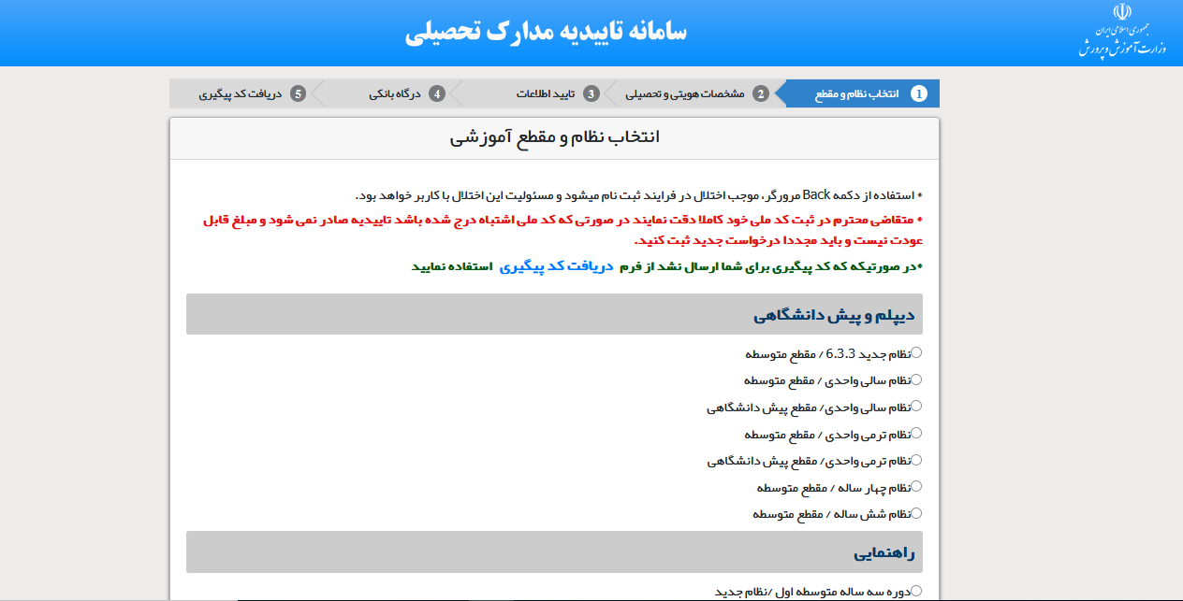
3- انجام ادامه مراحل تا دریافت کد پیگیری

